Tết Trung Thu – Tết của tình thương

Một mùa Trung Thu nữa lại đến trong tiết trời mát mẻ trong lành của những ngày đầu thu. Người ta hay nói Trung Thu là Tết thiếu nhi hay Tết đoàn viên, bởi lẽ vào ngày này người người nhà nhà sẽ quây quần bên nhau cùng “phá cỗ”, ăn bánh nướng, bánh dẻo và uống trà. Vậy nhưng đối với các bệnh nhi, đặc biệt là các bệnh nhi đang phải điều trị Thiếu máu huyết tán tại bệnh viện thì việc đoàn tụ cùng gia đình là điều rất khó khăn. Phần vì điều kiện kinh tế gia đình khó khăn, phần vì liệu trình điều trị buộc các em phải ở lại bệnh viện.
Thấu hiểu điều này, sáng ngày 30/9/2020, Đoàn thanh niên, Hội sinh viên trường Đại học Tân Trào đã đến thăm hỏi, động viên và trao tặng 200 xuất quà cùng 50 chiếc đèn ông sao cho các bệnh nhân nhi đang được điều trị tại Bệnh viên Đa khoa tỉnh Tuyên Quang.
Tinh thần thiện nguyện mùa trăng rằm của các bạn đoàn viên như một món quà nhỏ dành tặng các em thiếu nhi và cũng là thông điệp gửi đến mọi người cùng chung tay để nối trọn những yêu thương, giúp đỡ trẻ em nghèo, hoàn cảnh khó khăn bằng những việc làm thiết thực.
Dưới đây là một số hình ảnh về chương trình:
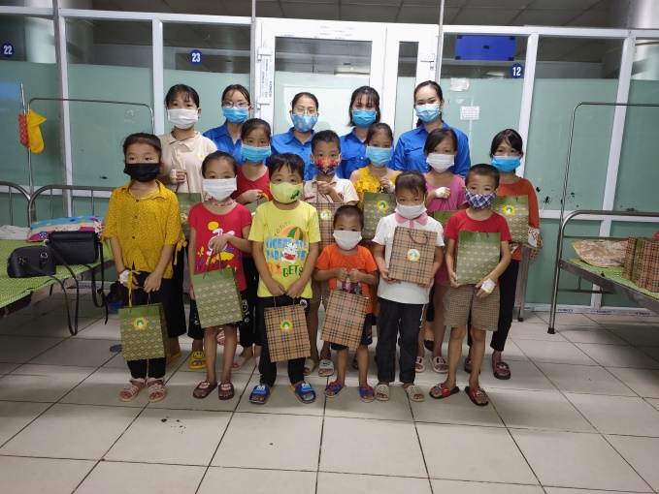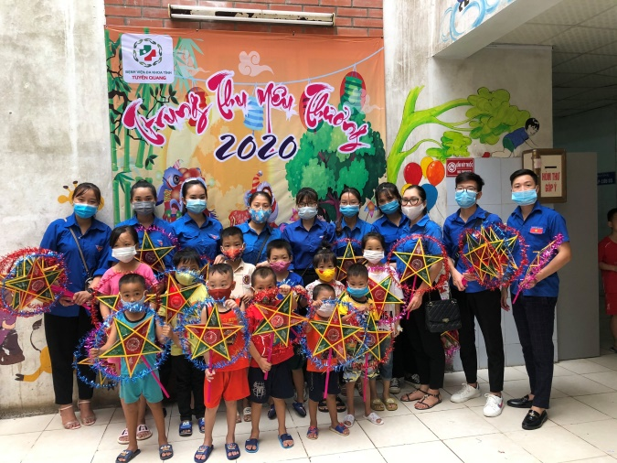
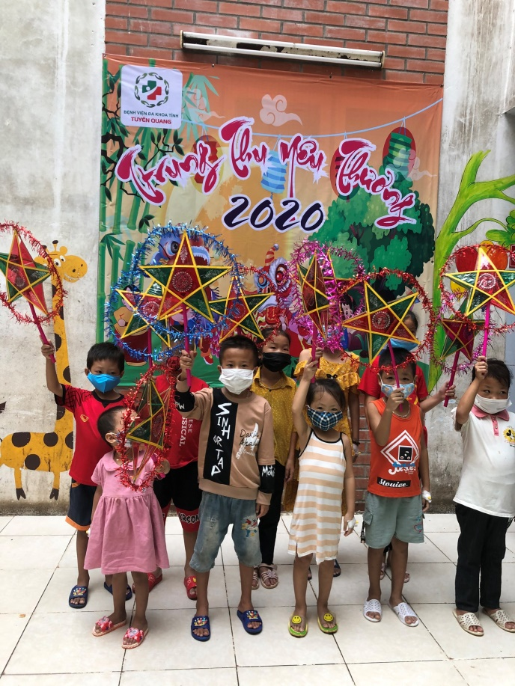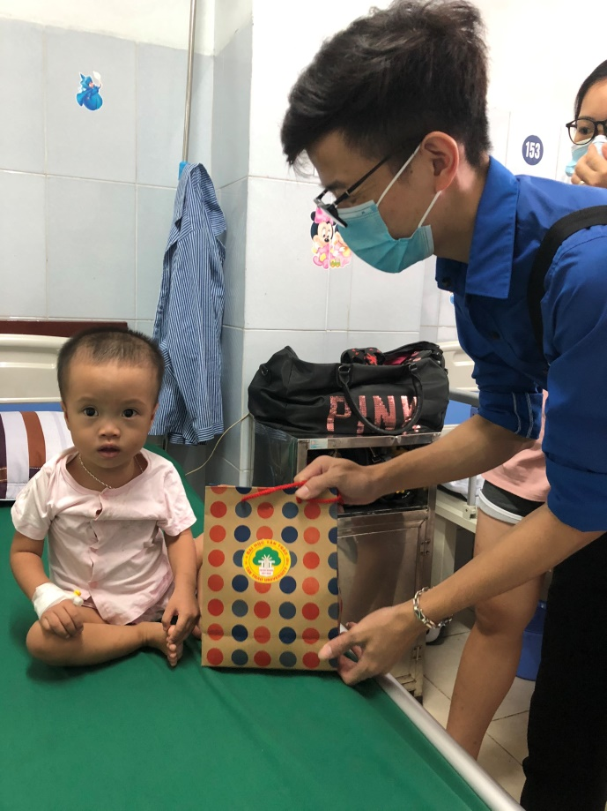
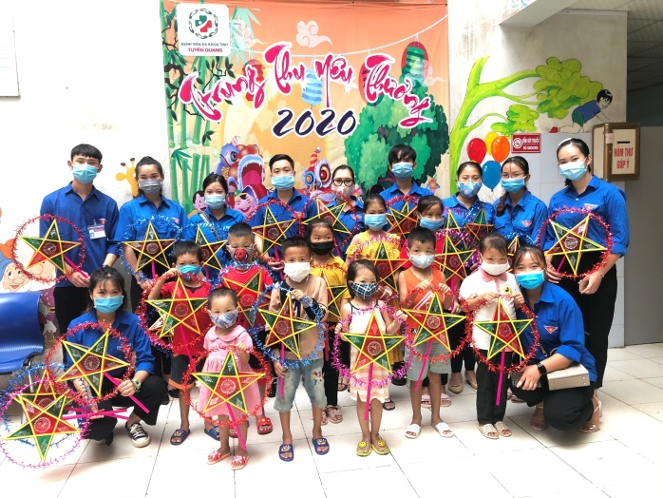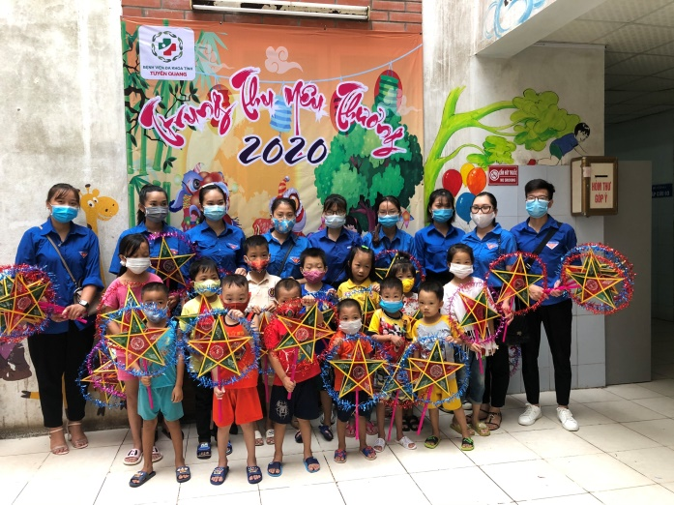

Lại Minh Chiến – CLB Truyền thông.

